ЕХИШЕ ЧАРЕНЦ
«Армения, твой Чаренц как дар взял язык у тебя»
АРМЕНИЯ

РЕДАКЦИЯMARCH 13, 2020
< НОВОСТНОЙ ПОРТАЛ
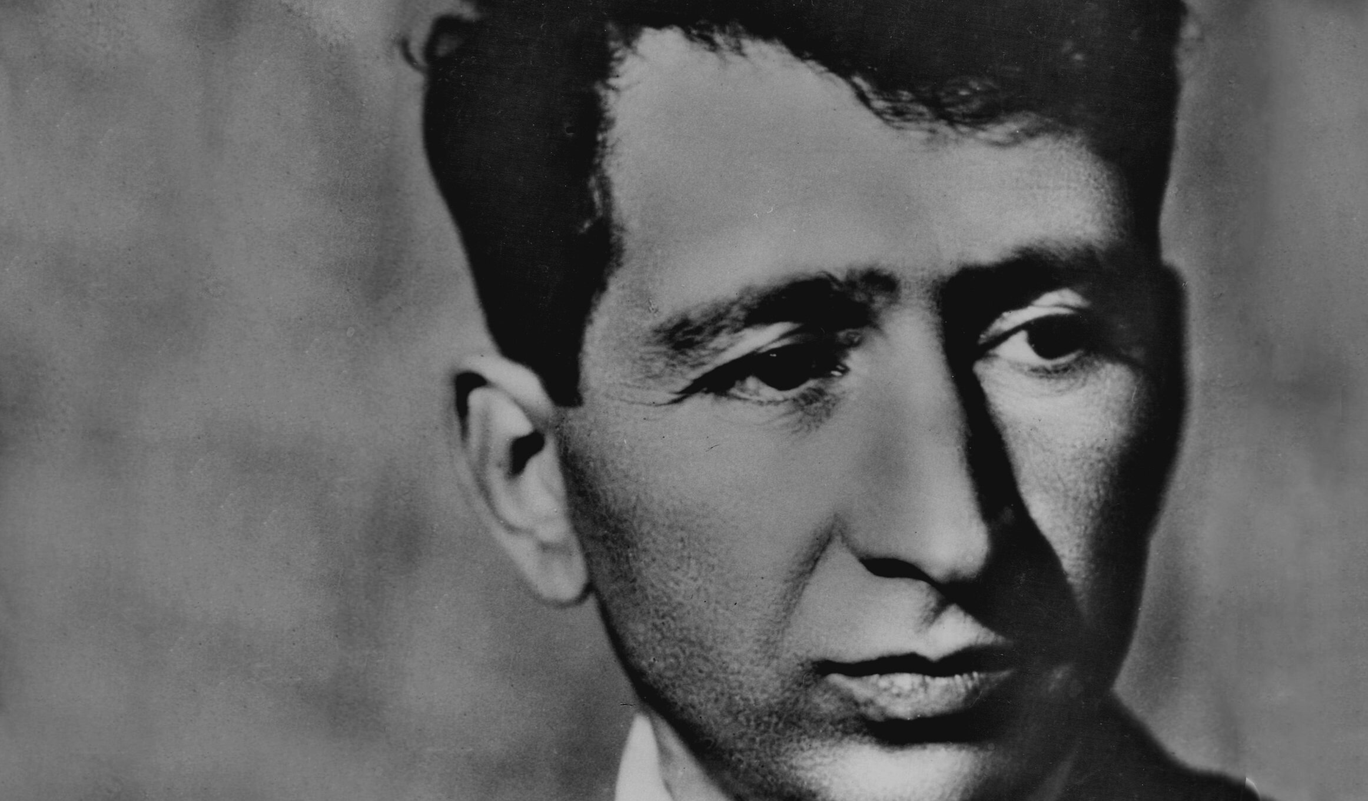
13 марта 1897 года родился один из самых ярких и выдающихся армянских поэтов XX века — Егише Чаренц.
Вера Звягинцева, переводившая Чаренца на русский язык, писала о нём: «Нельзя не сказать о поэте, которого нет среди нас, но стихи и поэмы которого живут именно в современности. Это Егише Чаренц, чьё горячее требовательное сердце, отражённое в стихах, ещё много, много лет тому назад потрясло меня. Это был один из первых поэтов, благодаря которому я узнала о прекрасной трагической „Стране Наири“ и навсегда полюбила её».

АРМЕНИИ
Ты видела сотни ран — и увидишь опять.
Ты видела иго чужих стран — и увидишь опять.
Ты видела сжатый урожай кровопролитных войн,
Неубранный хлеб, глухой бурьян — и увидишь опять.
Подобно изгнаннику, боль обид видела на пути,
И ветер сухой, и ураган — и увидишь опять.
Где Нарекаци? Где Шнорали? Где Нагаш Овнатан?
Ты видела мудрых славный стан — и увидишь опять.
Армения, твой Чаренц как дар взял язык у тебя.
Ты видела многих певцов-армян — и увидишь опять.
Перевод Арсения Тарковского

* * *
Я солнцем вскормленный язык моей Армении люблю,
Старинный саз, надрывный лад и горький плач его люблю.
Люблю цветов горячий плеск, пьяняще-тонкий запах роз,
И наирянок чуткий стан в обряде танца я люблю.
Люблю густую синь небес, озерный блеск, прозрачность вод
И солнце лета, и буран, что гулом глухо с гор идет,
И неприютный мрак лачуг, и копоть стен, и черный свод,
Тысячелетних городов заветный камень я люблю.
И где бы ни был, не забыть — ни наших песен скорбный глас,
Ни древнего письма чекан, молитвой ставшего для нас.
Как раны родины больней ни ранят сердце каждый раз,
Я — и в крови, и сироту — свой Айастан, как яр, люблю.
Для сердца, полного тоски, другой мечты на свете нет,
Умов светлее, чем Кучак, Нарекаци — на свете нет.
Вершин, седей, чем Арарат, свет обойди — подобных нет,
Как недоступный славы путь — свою гору Масис люблю!
Перевод Ашота Сагратяна

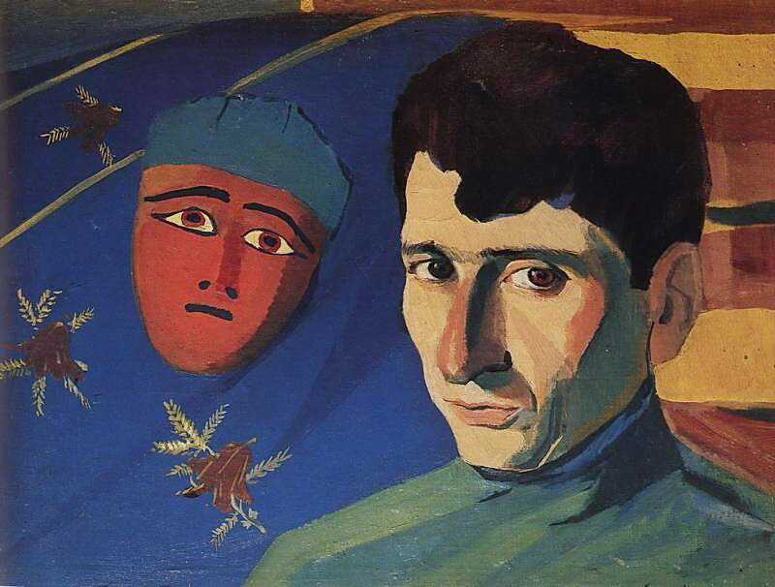
Мартирос Сарьян. Портрет поэта Егише Чаренца, 1923

Аветик Исаакян

«Вместе с Чаренцем по Венеции»
Егише Чаренца, поэта огромного дарования, я увидел впервые в Венеции в 1924 году. Он недавно прибыл из Армении и путешествовал по Европе.
Ко мне он заехал из Рима. Щуплый, маленького роста, с задумчивым, умным взглядом, поначалу он не произвел на меня особого впечатления.
В Венеции Чаренц провел целый месяц. За это время мы сблизились, по-настоящему подружились. Он приходил из своей гостиницы рано утром и оставался у нас до поздней ночи. Все дни мы проводили вместе. Бродили по чудесной Венеции, ее набережным, катались в гондолах по каналам, ездили на остров Святого Лазаря к мхитаристам.
Наши бесконечные беседы касались самых разнообразных предметов — литературы, науки, философии, революции — и серьезных проблем, и незначительных событий, которые, тем не менее, волнуют людей.
Свободное время венецианцы проводят обычно на красивейшей в мире площади Святого Марка. Здесь — близ собора, по сторонам его, расположены музеи, многочисленные кафе. Все здания великолепны — подлинные дворцы из мрамора. Вместе с Егише мы засиживались в этих кафе.
Площадь Святого Марка примечательна также несметными стаями голубей. Их здесь тысячи, десятки тысяч, и о них заботится правительство.
На площади продаются зерна, горох — кормить птиц.
Туристы любят фотографироваться здесь, держа на раскрытой ладони лакомство для голубей. Те доверчиво клюют зерна с рук, садятся на плечи и даже на шляпы людей.
Мы с Чаренцем тоже сфотографировались вместе с голубями. Чаренц оказался счастливее — один за другим на его руку опустилось три-четыре голубя, моя же рука почему-то не привлекла их.
По мере того, как я ближе узнавал Чаренца, полнее раскрывалась его индивидуальность. Это был образованный, широкомыслящий человек, сведущий во многих областях знания, с беспокойным, строптивым характером, с кипучим темпераментом. Был хорошо знаком с литературой многих народов мира, отличался тонким художественным вкусом.
Поэта Чаренца я знал еще до нашей встречи с ним. Монастырь в Венеции получает все армянские книги, где бы они ни издавались. Здесь я имел возможность ознакомиться с двухтомником поэта, вышедшим в 1922 году в Москве.
Сильное впечатление на меня произвели тогда «Дантова легенда» и «Песенник» — цикл лирических стихов, среди которых особо выделялось отличающееся глубиной мысли стихотворение «Язык Армении моей, его звучанье я люблю».
Совершенно объективно, без малейшего преувеличения, хочу сказать, что армянскими письменами, армянскими словами равного по силе патриотического стихотворения не было написано никем. Это исключительная, небывалая вещь! Могу сказать, что в европейской литературе, даже в мировой, подобного стихотворения о родине, написанного с таким размахом, с такой силой и глубиной, я, по крайней мере, не помню.
В армянской литературе эпохи Октябрьской революции, несомненно, Чаренц — самый крупный поэт. И он оказал огромное, многостороннее влияние на последующее развитие нашей поэзии, ее изобразительных средств, поэтики в целом.
Безвременная смерть поэта — навеки трагическая утрата. Если б он был с нами, — сколько еще мог бы создать! Но и то, что он оставил нам, — возвышается как нетленный обелиск в пантеоне армянской литературы.
Преклонимся пред памятью поэта.
Сентябрь, 1957
Перевод С. Гайсарьян

© Армянский музей Москвы
и культуры наций, 2022
Проспект Мира, д. 33, стр. 1
129110, Москва
Тел.: +7 (495) 797-67-04

